Składnik owiany tajemnicą – czym jest gluten?
Bardzo popularne ostatnimi czasy słowo „gluten” może wprowadzić zamęt w jadłospisie wielu miłośników świadomego odżywiania. Jednak czy każdy bez wyjątku powinien wykluczyć produkty mączne z codziennej diety? Czym tak naprawdę jest gluten oraz jaki wywiera wpływ na kondycję naszego organizmu? Odpowiedzi na te pytania pozwolą nam wprowadzić równowagę do codziennej diety, poprawiając zarówno stan naszego zdrowia, jak i samopoczucie.

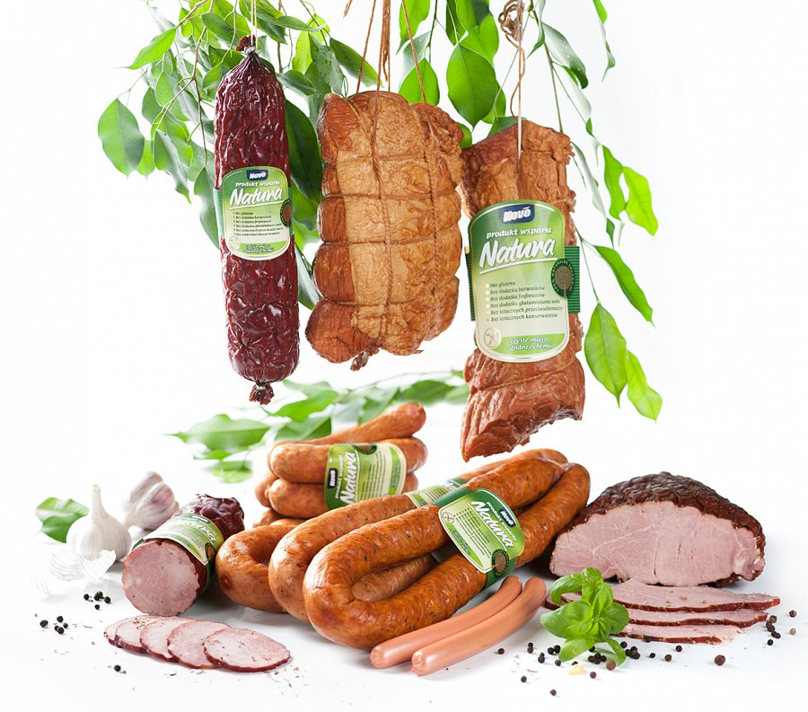
Mączne problemy
Gluten to nic innego jak połączenie dwóch białek roślinnych – gluteniny oraz gliadyny. Głównym jego źródłem są zboża, takie jak pszenica, żyto i jęczmień. W tym wypadku owies może wydawać się bezpiecznym rozwiązaniem, niemniej ze względu na procesy produkcji jest on zazwyczaj również zanieczyszczony dużą ilością glutenu. Ta tajemnicza mieszanina białek jest nie tylko niezbędnym elementem wyrobów piekarniczych i garmażeryjnych, ale obecna jest także w składzie makaronów, ciast, płatków śniadaniowych, niektórych kasz, a nawet leków, suszonych owoców i jogurtów. Jednym słowem gluten znaleźć można w prawie wszystkich najczęściej spożywanych przez nas produktach, dlatego też tak ciężko jest wyeliminować go ze swojego menu. Jednak wbrew obiegowej opinii nie każdy jest wrażliwy na ten składnik. Jak pokazują badania ok. 1% populacji cierpi na najcięższą formę nietolerancji glutenu, jaką jest celiakia. Osoby te muszą bezwzględnie przestrzegać zakazu spożywania produktów mącznych. Innym typem nietolerancji tego białka jest nadwrażliwość oraz alergia na gluten. Choć cechują się one znacznie łagodniejszymi objawami, to dotyczą o wiele większej liczby osób. Dlatego też każdy, kto cierpi na jakikolwiek syndrom nietolerancji glutenu powinien liczyć się z tym, że spożywanie produktów zbożowych może wpłynąć znacznie zarówno na jego zdrowie, jak i samopoczucie. Nietolerancja glutenu stać się może przyczyną uporczywych dolegliwości pokarmowych, zmian skórnych, chronicznego zmęczenia, innych chorób o podłożu autoimmunologicznym, niepłodności, zmian nastroju oraz migrenowych bólów głowy. Skala, na jaką gluten może obniżyć jakość naszego życia sprawia, że w momencie pojawienia się jakichkolwiek wątpliwości powinniśmy zasięgnąć opinii lekarza.
Niechciany dodatek
Aby w pełni wykluczyć gluten z diety konieczne jest zarówno używanie osobnych sztućców i naczyń, jak i bardzo uważne czytanie składu kupowanych produktów. Najczęściej spotykany zapis informuje nas o „ilościach śladowych” i wskazuje na to, że pozornie bezglutenowa receptura mogła być zanieczyszczona podczas produkcji. Zupełnie inną, celową praktyką jest dodawanie zbóż do wyrobów, które z zasady nie powinny ich zawierać. Sytuacja taka najczęściej ma miejsce w przypadku wędlin, które za sprawą mąki lepiej chłoną wodę i zwiększają swoją masę, co pozwala znacznie obniżyć koszty produkcji. Niemniej kierując się podczas zakupów znakiem przekreślonego kłosa trafimy także na bezpieczne, wysokojakościowe i wolne od glutenu wyroby mięsne, takie jak linia wędlin Natura marki Nove, która powstała specjalnie z myślą o najbardziej wymagających klientach.
Nietolerancja glutenu należy do coraz często spotykanych schorzeń. Dlatego też warto pilnie kontrolować stan własnego zdrowia, aby wykluczyć ryzyko ewentualnych powikłań mogących nadwyrężyć kondycję organizmu oraz stać się przyczyną złego samopoczucia.
Zakłady Mięsne Nove Sp. z o.o. są częścią grupy Tican z siedzibą w Danii. Nove to średniej wielkości firma FMCG usytuowana na obrzeżach miasta Nowe (około 100 km na południe od Gdańska). Surowiec do produkcji mięsa pochodzi z najlepszych zakładów, posiadających certyfikaty na zgodność z systemami uznanymi przed GFSI. Bezpieczeństwo i wysoką jakość wyrobów gwarantuje Nadzór Państwowej Inspekcji Weterynaryjnej. Dzięki nowoczesnej i efektywnej technologii produkcji opartej na ścisłej kontroli jakości i wysokiej higienie, gwarantowanym przez prowadzony w zakładzie system kontroli HACCP, Zakłady Mięsne Nove uzyskały uprawnienia eksportowe na rynki krajów UE oraz posiadają certyfikaty BRC i IFS oraz zatwierdzone audyty wielkich międzynarodowych sieci. Zakłady mięsne Nove i linia Natura otrzymały licencję na używanie międzynarodowego symbolu przekreślonego kłosa, określającego bezglutenową żywność.
W skład linii Natura wchodzą szynka, kiełbasa długa, kiełbasa krótka, kiełbasa krakowska, parówki, schab, szynka z tłuszczem. Produkty są paczkowane i dostępne na stoiskach samoobsługowych w Auchan, w Tesco, Makro, Almie.
Zakłady Mięsne "Nove" Sp. z o.o.
86-170 Nowe, Morgi 53
tel.: 48 52 332 83 81
fax: 48 52 332 83 80
e-mail:sekretariat@zmnove.pl
http://www.zmnove.pl

